Требования ОАО "Трансвит" к намоточной машине
Намотка осуществляется на прямоугольной оснастке (катушка без каркаса), размер: 25 (ширина) х 35 (высота) х 50 (длина) - на фото:
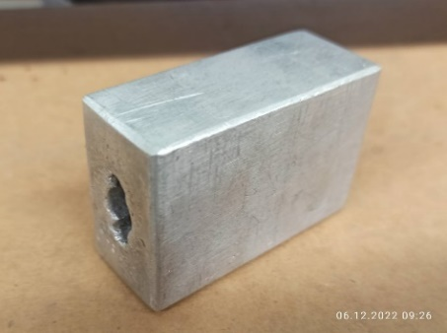 | 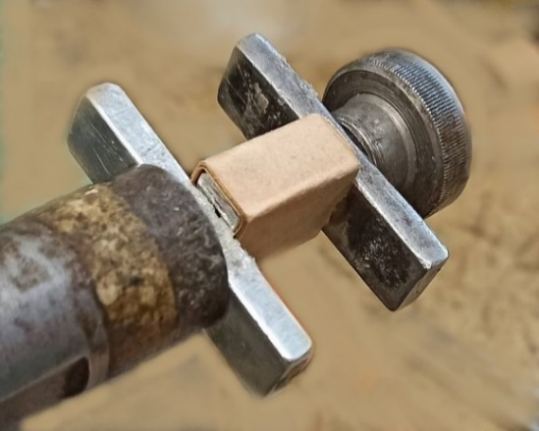 | 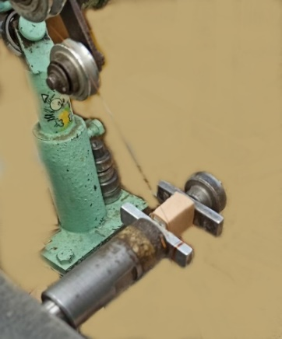

Между обмотками и слоями необходимо наматывать 2 слоя изоляционной бумаги, согласно технологическим данным в таблице (см. ниже).
Для того чтобы сделать отвод провода в конце обмоток и намотать изоляцию, необходимо обеспечить для вала намотки: остановку (с удержанием тормозом), растормаживание для ручного поворота, медленное вращение со скоростью 30 об/мин (отдельная педаль).
Необходимо выполнить намотку ниже указанной катушки (скорость вращения вала намотки с диаметром проволоки 0,1 мм - не менее 3000 об/мин):
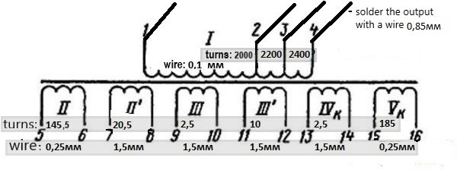
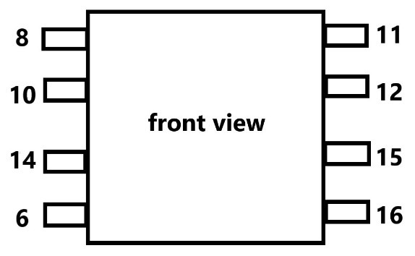 | 3D view of the coil with indication of contact numbers: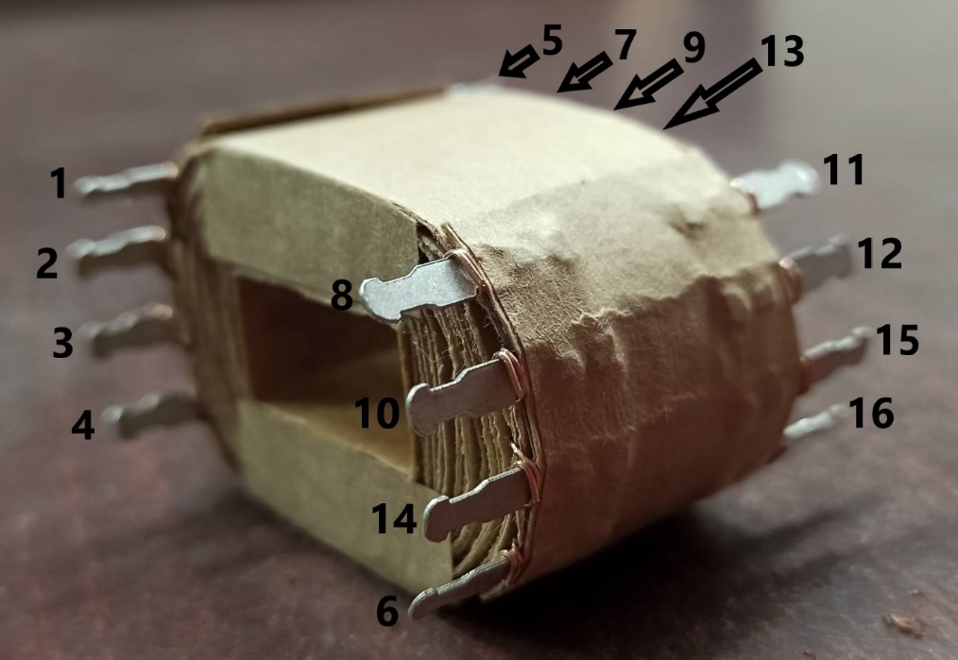
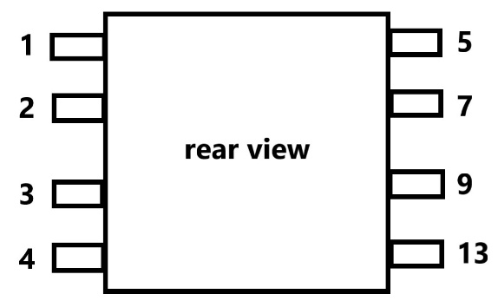
Технологические данные для рядовой намотки:
Номер обмотки | Диаметр провода, мм | Число витков обмотки | Количество витков в ряду | Число слоев | Ширина ряда, мм | Промежу-точные отводы | Изоляция
 |  |  |  |  |  |  | Между рядами (слоями) | Сверху обмотки | Сверху катушки
I | 0,1 | 2400 | 400 | 6 | 48 | 2000; 2200 | 2 слоя | 2 слоя | 1 слой
II | 0,25 | 145,5 | 145,5 | 1 | 47 | - | - | 2 слоя | 1 слой
II/ | 1,5 | 20,5 | 20,5 | 1 | 46
III | 1,5 | 2,5 | 15 | 1 | 45
III/ | 1,5 | 10
IV | 1,5 | 2,5
V | 0,25 | 185 | 163 | 2 | 44 | - | - | 1 слой | 1 слой

